ФЕДЕРАЛЬНОЕ АГЕНТСТВО ЖЕЛЕЗНОДОРОЖНОГО ТРАНСПОРТА
Федеральное государственное бюджетное образовательное учреждение высшего образования
«Петербургский государственный университет путей сообщения
Императора Александра I»
(ФГБОУ ВО ПГУПС)

Кафедра «Железнодорожные станции и узлы»

РАБОЧАЯ ПРОГРАММА
дисциплины
«СТАНЦИИ СПЕЦИАЛИЗИРОВАННЫХ ЛИНИЙ» (Б1.В.ОД.6)

для специальности
23.05.04 «Эксплуатация железных дорог»
по специализациям:
«Магистральный транспорт»
«Грузовая и коммерческая работа»
«Пассажирский комплекс железнодорожного транспорта»
«Транспортный бизнес и логистика»

Формы обучения – очная, очно-заочная, заочная

Санкт-Петербург
2016
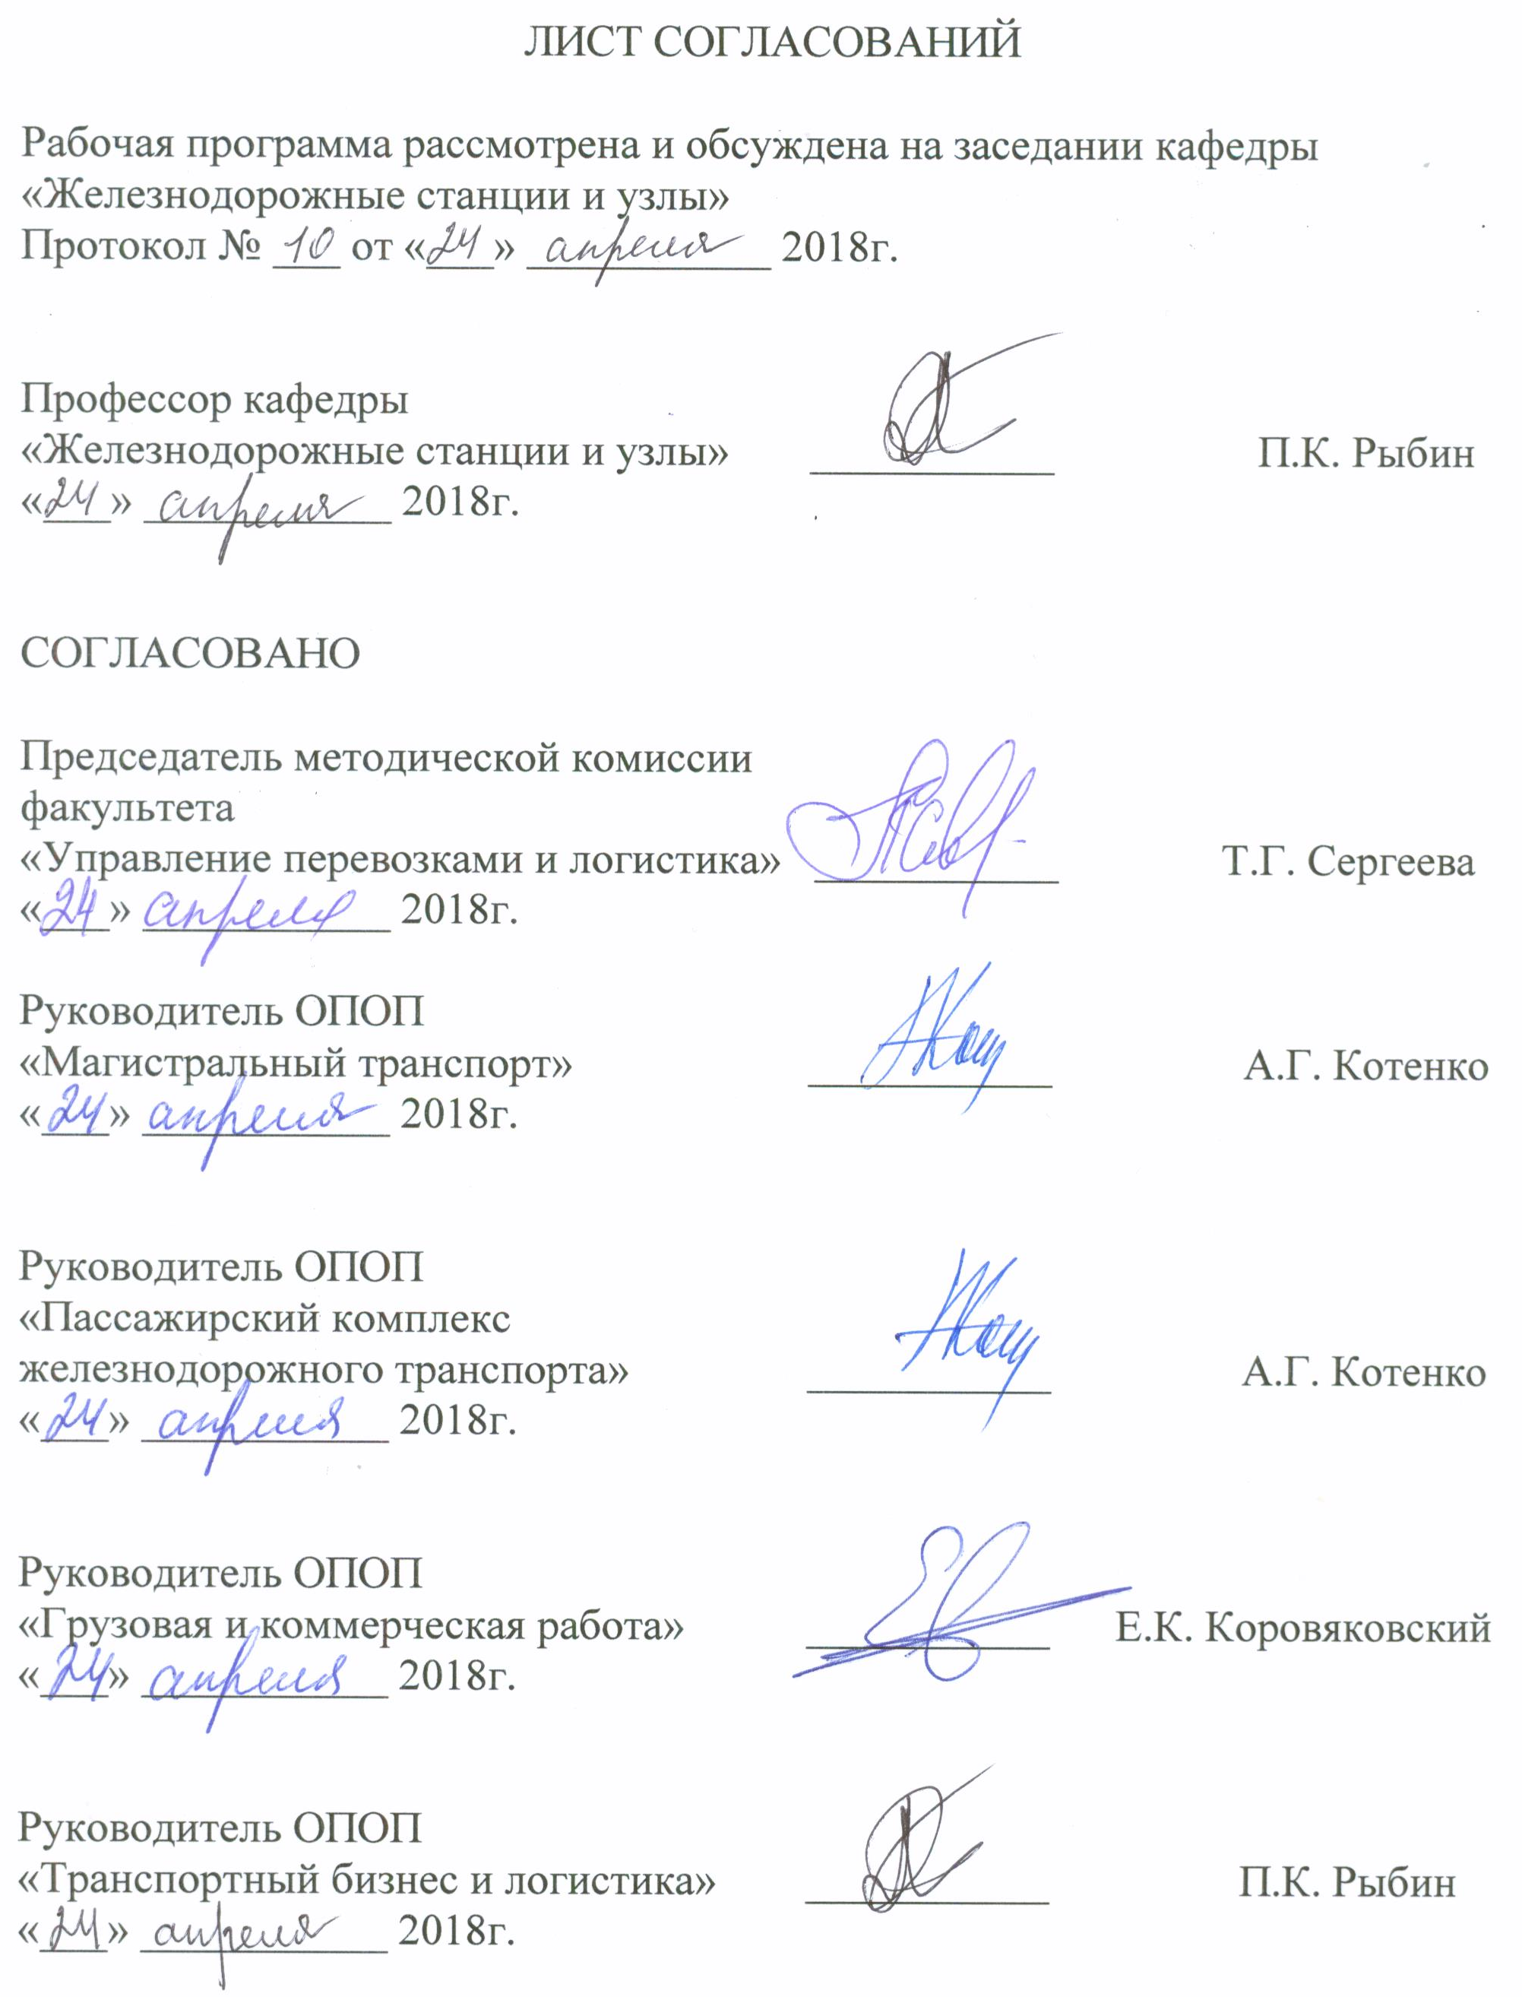

1. Цели и задачи дисциплины

Рабочая программа составлена в соответствии с ФГОС ВО, утвержденным «17» октября 2016 г., приказ № 1289 по специальности 23.05.04 «Эксплуатация железных дорог», по дисциплине «Станции специализированных линий».
Целью изучения дисциплины является профессиональная подготовка специалистов и получение ими необходимых знаний о новых направлениях развития железнодорожного транспорта, позволяющих повысить его конкурентоспособность; ознакомление студентов с принципами размещения, путевыми схемами и техническим оснащением железнодорожных станций специализированных пассажирских и грузовых магистралей; освещение основных проблем проектирования, строительства и эксплуатации специализированных магистралей и путей их разрешения, основных тенденций и новых перспективных концепций развития скоростного и высокоскоростного движения пассажирских поездов.
Для достижения поставленной цели решаются следующие задачи:
– усвоение нормативных документов, регламентирующих проектирование, строительство и эксплуатацию железнодорожных станций на специализированных железнодорожных линиях и участках;
– ознакомление студентов с реализованными проектами и планируемыми к строительству станциями специализированных линий.

2. Перечень планируемых результатов обучения по дисциплине, соотнесенных с планируемыми результатами освоения основной профессиональной образовательной программы

Планируемыми результатами обучения по дисциплине являются: приобретение знаний, умений, навыков и/или опыта деятельности.
В результате освоения дисциплины обучающийся должен:
ЗНАТЬ:
– историю создания и классификацию железнодорожных специализированных магистралей;
– социально-политические и технико-экономические предпосылки специализации железнодорожных линий;
– технические и технологические параметры, классификацию, путевые схемы раздельных пунктов для высокоскоростных магистралей, достоинства и недостатки решений по раздельным пунктам в разных странах;
УМЕТЬ:
– определять технико-экономические показатели путевых схем, обосновывать основные параметры проектирования и эксплуатации станций специализированных линий;
ВЛАДЕТЬ:
– методикой выбора оптимального варианта строительства, реконструкции и модернизации станций специализированных грузовых и пассажирских линий.
Приобретенные знания, умения, навыки и/или опыт деятельности, характеризующие формирование компетенций, осваиваемые в данной дисциплине, позволяют решать профессиональные задачи, приведенные в соответствующем перечне по видам профессиональной деятельности в п. 2.4 основной профессиональной образовательной программы (ОПОП).
Изучение дисциплины направлено на формирование следующих профессиональных компетенций (ПК), соответствующих виду (видам) профессиональной деятельности, на который (которые) ориентирована программа специалитета:
Проектная деятельность:
– готовность к разработке и принятию схемных решений при переустройстве раздельных пунктов, проектированию основных элементов станций и узлов, их рациональному размещению, к разработке и применению методов повышения пропускной и перерабатывающей способности станций и узлов, а также их отдельных элементов (ПК-20);
Область профессиональной деятельности обучающихся, освоивших данную дисциплину, приведена в п. 2.1 общей характеристики ОПОП.
Объекты профессиональной деятельности обучающихся, освоивших данную дисциплину, приведены в п. 2.2 общей характеристики ОПОП.

3. Место дисциплины в структуре основной профессиональной образовательной программы

Дисциплина «Станции специализированных линий» (Б1.В.ОД.6) относится к вариативной части и является обязательной.

4. Объем дисциплины и виды учебной работы

Для очной формы обучения:
Вид учебной работы | Всего часов | Семестр
Вид учебной работы | Всего часов | 9
Контактная работа (по видам учебных занятий)  В том числе:  - лекции (Л)  - практические занятия (ПЗ)  - лабораторные работы (ЛР) | 32  32  –  – | 32  32  –  –
Самостоятельная работа (СРС) (всего) | 31 | 31
Контроль | 9 | 9
Форма контроля знаний | З | З
Общая трудоемкость: час / з.е. | 72/2 | 72/2

Для очно-заочной формы обучения:
Вид учебной работы | Всего часов | Семестр
Вид учебной работы | Всего часов | В
Контактная работа (по видам учебных занятий)  В том числе:  - лекции (Л)  - практические занятия (ПЗ)  - лабораторные работы (ЛР) | 32  32  –  – | 32  32  –  –
Самостоятельная работа (СРС) (всего) | 31 | 31
Контроль | 9 | 9
Форма контроля знаний | З | З
Общая трудоемкость: час / з.е. | 72/2 | 72/2

Для заочной формы обучения:
Вид учебной работы | Всего часов | Курс
Вид учебной работы | Всего часов | 6
Контактная работа (по видам учебных занятий)  В том числе:  - лекции (Л)  - практические занятия (ПЗ)  - лабораторные работы (ЛР) | 12  12  –  – | 12  12  –  –
Самостоятельная работа (СРС) (всего) | 56 | 56
Контроль | 4 | 4
Форма контроля знаний | З | З
Общая трудоемкость: час / з.е. | 72/2 | 72/2

5. Содержание и структура дисциплины

5.1 Содержание дисциплины

№ п/п | Наименование раздела дисциплины | Содержание раздела
1 | Специализированные железнодорожные линии. Высокоскоростные и скоростные магистрали | 1.1 Специализация железнодорожных магистралей по роду движения как эффективный способ интенсификации перевозочного процесса и повышения качества обслуживания населения.  1.2 Классификация специализированных магистралей.  1.3 Обзор научных и проектных разработок по специализации железнодорожных линий за рубежом и в России.  1.4 Социально-политические и технико-экономические предпосылки для специализации железных дорог в перспективе 20-25 лет, в том числе фактор сокращения времени обслуживания пассажиров и проблема его количественной оценки при технико-экономических обоснованиях специализации линий.  .1.5 Развитие системы ВСМ за рубежом за последние 50 лет; научные и проектные разработки по перспективным отечественным ВСМ; перспективы строительства и эксплуатации ВСМ в России.  1.6 Технические решения по основным устройствам ВСМ: железнодорожный путь, включая стрелочные переводы на главных путях; подвижной состав; системы и технические средства для обеспечения текущего содержания стационарных устройств и подвижного состава зарубежных ВСМ в условиях интенсивного движения поездов; технические системы управления движением поездов и подвижных единиц для контроля и ремонта постоянных устройств ВСМ и др.  1.7 Основные проблемы, возникающие при высокоскоростном движении, и пути их разрешения: экологические последствия, обеспечение безопасности пассажиров на платформах и вблизи пути при безостановочном пропуске экспрессов с высокими скоростями, обеспечение жизнедеятельности магистрали в чрезвычайных ситуациях (интенсивные и продолжительные снегопады, землетрясения, аварии и др.), кадровое обеспечение ремонтных подразделений при работе ежесуточно в ночное «окно» продолжительностью 5 – 6 часов, повышение прибыльности ВСМ на участках со средним и малым пассажиропотоками, необходимость проведения глубоких теоретических и экспериментальных исследований по всему комплексу вопросов технических средств и систем управления жизнедеятельностью магистрали еще до ее строительства и др.  1.8 Основные тенденции и новые концепции развития высокоскоростного движения пассажирских поездов: взаимодействие ВСМ с обычными линиями, формирование интернациональных ВСМ в пригородном сообщении, применение ВСМ с двухпутными вставками для скрещения встречных поездов при однопутности основного протяжения магистрали, японская концепция пассажирских станций будущего, новые методы обоснования целесообразности строительства ВСМ и др.  1.9 Зарубежный опыт организации скоростного движения на существующих (традиционных) линиях со смешанным движением.  1.10 Отечественный опыт использования существующих железнодорожных линий для скоростного движения поездов: исторический обзор повышения скоростей движения пассажирских поездов на линиях Петербург – Москва, Петербург – Бусловская, Москва – Нижний Новгород.  1.11. Технические требования к подготовке линий для движения пассажирских экспрессов со скоростью до 250 км/ч, методика выбора оптимального варианта реконструкции линии, модернизация станций и обгонных пунктов, обеспечение безопасности движения скоростных поездов, программы повышения скоростей движения пассажирских поездов на ближайшую перспективу на сети железных дорог Российской Федерации.
2 | Раздельные пункты высокоскоростных пассажирских магистралей (ВСМ) | 2.1 Классификация раздельных пунктов, путевые схемы, расположение относительно городов на зарубежных ВСМ.  2.2 Основные технико-экономические показатели, достоинства и недостатки принятых решений по раздельным пунктам в разных странах.  2.3 Основные требования к раздельным пунктам, расположение их по длине трассы ВСМ и относительно городов, потребные стрелочные переводы на главных путях, размещение баз технического обслуживания постоянных устройств, депо ремонта и межпоездного обслуживания высокоскоростных электропоездов и др.  2.4 Путевые схемы раздельных пунктов для отечественных ВСМ.
3 | Станции специализированных грузовых магистралей (СГМ) | 3.1 История возникновения СГМ.  3.2 Классификация СГМ.  3.3 Зарубежный опыт строительства и эксплуатации специализированных грузовых магистралей: география СГМ.  3.4 Параметры линий, размеры перевозок, характеристика вагонного парка и тяговых средств, экономические результаты и перспективы развития СГМ.  3.5 Станции на линиях с регулярным обращением грузовых поездов увеличенной длины: конструкции путевых схем, технико-экономические показатели схем станций.

5.2 Разделы дисциплины и виды занятий
Для очной формы обучения:
№ п/п | Наименование раздела дисциплины | Л | ПЗ | ЛР | СРС
1 | Специализированные железнодорожные линии. Высокоскоростные и скоростные магистрали | 12 | - | - | 11
2 | Раздельные пункты высокоскоростных пассажирских магистралей (ВСМ) | 10 | - | - | 12
3 | Станции специализированных грузовых магистралей (СГМ) | 10 | - | - | 8
Итого |  | 32 | - | - | 31
Для очно-заочной формы обучения:
№ п/п | Наименование раздела дисциплины | Л | ПЗ | ЛР | СРС
1 | Специализированные железнодорожные линии. Высокоскоростные и скоростные магистрали | 12 | - | - | 11
2 | Раздельные пункты высокоскоростных пассажирских магистралей (ВСМ) | 10 | - | - | 12
3 | Станции специализированных грузовых магистралей (СГМ) | 10 | - | - | 8
Итого |  | 32 | - | - | 31
Для заочной формы обучения:
№ п/п | Наименование раздела дисциплины | Л | ПЗ | ЛР | СРС
1 | Специализированные железнодорожные линии. Высокоскоростные и скоростные магистрали | 4 | - | - | 18
2 | Раздельные пункты высокоскоростных пассажирских магистралей (ВСМ) | 4 | - | - | 20
3 | Станции специализированных грузовых магистралей (СГМ) | 4 | - | - | 18
Итого |  | 12 | - | - | 56

6. Перечень учебно-методического обеспечения для самостоятельной работы обучающихся по дисциплине
№  п/п | Наименование раздела дисциплины | Перечень учебно-методического обеспечения
1 | Специализированные железнодорожные линии. Высокоскоростные и скоростные магистрали | 1. Учебно-методический комплекс (ЭУМК) по изучаемой дисциплине.  2. Основная учебная литература, необходимая для освоения дисциплины:  Станции специализированных линий: учебное пособие / Ю.И. Ефименко, В.С. Суходоев, В.В. Костенко, П.К. Рыбин, М.В. Губарь - СПб.: ФГБОУ ВПО ПГУПС, 2015 – 119 с.  3. Перечень дополнительной учебной литературы, необходимой для освоения дисциплины:  –Высокоскоростной железнодорожный транспорт. Общий курс: учеб. пособие: в 2 т. / И.П. Киселёв и др.; под ред. И.П. Киселёва. — М.: ФГБОУ «Учебно-методический центр по образованию на железнодорожном транспорте», 2014.  –Железнодорожные станции и узлы: учебник / В.И. Апатцев и др.; под ред.: В.И. Апатцева, Ю.И. Ефименко. – Москва: Учебно-методический центр по образованию на железнодорожном транспорте, 2014. – 854 с.  4. Перечень нормативно-правовой документации, необходимой для освоения дисциплины:  – Федеральный закон от 10.01.2003 г. № 18-ФЗ «Устав железнодорожного транспорта Российской Федерации»;  – Отраслевой стандарт ОАО «РЖД» Безопасность объектов высокоскоростного железнодорожного транспорта. Общие положения. СТО РЖД 1.02.013-2009.  5. Другие издания, необходимые для освоения дисциплины:  –Станции специализированных железнодорожных магистралей: Ч. I. Станции высокоскоростных и скоростных железных дорог: Учебное пособие / В.С. Суходоев, Ю.И. Ефименко, Г.С. Томилина, В.В. Костенко. - СПб.: ПГУПС, 2001. – 121с.  –Станции специализированных железнодорожных магистралей: Ч. II. Станции железных дорог с обращением грузовых поездов повышенных веса и длины: Учебное пособие / Ю.И. Ефименко, В.С. Суходоев, П.К. Рыбин, Г.С. Томилина. – СПб.: ПГУПС, 2000. – 82с.  - Скоростной и высокоскоростной железнодорожный транспорт: В 2-х т. / Под общ. ред. В.И. Ковалева. – СПб.: Инф. центр «Выбор», 2001. – Т.1 – 320 с.; Т.2 – 448 с.  –Киселев И.П., Сотников Е.А., Суходоев В.С. Высокоскоростные железные дороги. – СПб.: ПГУПС, 2001. – 60 с.
2 | Раздельные пункты высокоскоростных пассажирских магистралей (ВСМ)
3 | Станции специализированных грузовых магистралей (СГМ)

7. Фонд оценочных средств для проведения текущего контроля успеваемости и промежуточной аттестации обучающихся по дисциплине
Фонд оценочных средств по дисциплине является неотъемлемой частью рабочей программы и представлен отдельным документом, рассмотренным на заседании кафедры и утвержденным заведующим кафедрой.

8. Перечень основной и дополнительной учебной литературы, нормативно-правовой документации и других изданий, необходимых для освоения дисциплины

8.1 Перечень основной учебной литературы, необходимой для освоения дисциплины
1. Станции специализированных линий: учебное пособие / Ю.И. Ефименко, В.С. Суходоев, В.В. Костенко, П.К. Рыбин, М.В. Губарь - СПб.: ФГБОУ ВПО ПГУПС, 2015 – 119 с.
8.2 Перечень дополнительной учебной литературы, необходимой для освоения дисциплины
1. Высокоскоростной железнодорожный транспорт. Общий курс: учеб. пособие: в 2 т. / И.П. Киселёв и др.; под ред. И.П. Киселёва. — М.: ФГБОУ «Учебно-методический центр по образованию на железнодорожном транспорте», 2014.
2. Железнодорожные станции и узлы: учебник / В.И. Апатцев и др.; под ред.: В.И. Апатцева, Ю.И. Ефименко. – Москва: Учебно-методический центр по образованию на железнодорожном транспорте, 2014. – 854 с.
8.3 Перечень нормативно-правовой документации, необходимой для освоения дисциплины
1. Федеральный закон от 10.01.2003 г. № 18-ФЗ «Устав железнодорожного транспорта Российской Федерации»;
Отраслевой стандарт ОАО «РЖД» Безопасность объектов высокоскоростного железнодорожного транспорта. Общие положения. СТО РЖД 1.02.013-2009
8.4 Другие издания, необходимые для освоения дисциплины
1. Станции специализированных железнодорожных магистралей: Ч. I. Станции высокоскоростных и скоростных железных дорог: Учебное пособие / В.С. Суходоев, Ю.И. Ефименко, Г.С. Томилина, В.В. Костенко. - СПб.: ПГУПС, 2001. – 121с.
2. Станции специализированных железнодорожных магистралей: Ч. II. Станции железных дорог с обращением грузовых поездов повышенных веса и длины: Учебное пособие / Ю.И. Ефименко, В.С. Суходоев, П.К. Рыбин, Г.С. Томилина. – СПб.: ПГУПС, 2000. – 82с.
3. Скоростной и высокоскоростной железнодорожный транспорт: В 2-х т. / Под общ. ред. В.И. Ковалева. – СПб.: Инф. центр «Выбор», 2001. – Т.1 – 320 с.; Т.2 – 448 с.
4. Киселев И.П., Сотников Е.А., Суходоев В.С. Высокоскоростные железные дороги. – СПб.: ПГУПС, 2001. – 60 с.

9. Перечень ресурсов информационно-телекоммуникационной сети «Интернет», необходимых для освоения дисциплины
1. Личный кабинет обучающегося и электронная информационно-образовательная среда. [Электронный ресурс]. – Режим доступа: http://sdo.pgups.ru/ (для доступа к полнотекстовым документам требуется авторизация).
2. Электронно-библиотечная система издательства «Лань». Режим доступа: http://e.lanbook.com (для доступа к полнотекстовым документам требуется авторизация).
3. Электронная библиотека ЮРАЙТ. Режим доступа: https://biblio-online.ru/ (для доступа к полнотекстовым документам требуется авторизация).
4. Электронно-библиотечная система ibooks.ru («Айбукс»). Режим доступа: https://ibooks.ru/home.php?routine=bookshelf (для доступа к полнотекстовым документам требуется авторизация).
5. Электронная библиотека «Единое окно к образовательным ресурсам». Режим доступа: http://window.edu.ru. – свободный.
2. http://www.hsrail.ru;
3. http://www.uic.org/highspeed;
4. http://scbist.com/ekskurs-v-istoriyu-zheleznyh-dorog/4599-osnovnye-ponyatiya-vysokoskorostnogo-dvizheniya.html;
5. http://www.policy.ru/index.php?newsid=70;
6. http://zhurnalko.net/=nauka-i-tehnika/tehnika-molodezhi/1977-02--num4;
7.http://edu.dvgups.ru/METDOC/GDTRAN/YAT/STATION/STANCII/ METOD/UP/frame/2_3.htm.

10. Методические указания для обучающихся по освоению дисциплины
Порядок изучения дисциплины следующий:
- Освоение разделов дисциплины производится в порядке, приведенном в разделе 5 «Содержание и структура дисциплины». Обучающийся должен освоить все разделы дисциплины с помощью учебно-методического обеспечения, приведенного в разделах 6, 8 и 9 рабочей программы.
- Для формирования компетенций обучающийся должен представить выполненные типовые контрольные задания или иные материалы, необходимые для оценки знаний, умений, навыков и (или) опыта деятельности, предусмотренные текущим контролем (см. фонд оценочных средств по дисциплине).
- По итогам текущего контроля по дисциплине, обучающийся должен пройти промежуточную аттестацию (см. фонд оценочных средств по дисциплине).

11. Перечень информационных технологий, используемых при осуществлении образовательного процесса по дисциплине, включая перечень программного обеспечения и информационных справочных систем
Перечень информационных технологий, используемых при осуществлении образовательного процесса по дисциплине:
- технические средства (компьютер/ноутбук, проектор/интерактивная доска, наборы демонстрационного оборудования);
- методы обучения с использованием информационных технологий (демонстрация мультимедийных материалов);
- использование электронных ресурсов (см. раздел 9 Рабочей программы)
Дисциплина обеспечена необходимым комплектом лицензионного программного обеспечения, установленного на технических средствах, размещенных в специальных помещениях и помещениях для самостоятельной работы в соответствии с утвержденными расписаниями учебных занятий, консультаций, текущего контроля и промежуточной аттестации, самостоятельной работы. Перечень лицензионного программного обеспечения и информационных справочных систем приведены в Паспортах аудиторий/помещений.

12. Описание материально-технической базы, необходимой для осуществления образовательного процесса по дисциплине
Материально-техническая база обеспечивает проведение всех видов учебных занятий, предусмотренных учебным планом по данной специальности и соответствует действующим санитарным и противопожарным нормам и правилам.
Она содержит специальные помещения: учебные аудитории для проведения занятий лекционного типа, групповых и индивидуальных консультаций, текущего контроля и промежуточной аттестации, а также помещения для самостоятельной работы.

